- Najdi nejkratší cestu autem z Lanškrouna do Ostravy a zapiš počet km.
- 168km
- Najdi obrázek chrámu sv. Barbory, vlož ho do Wordu. 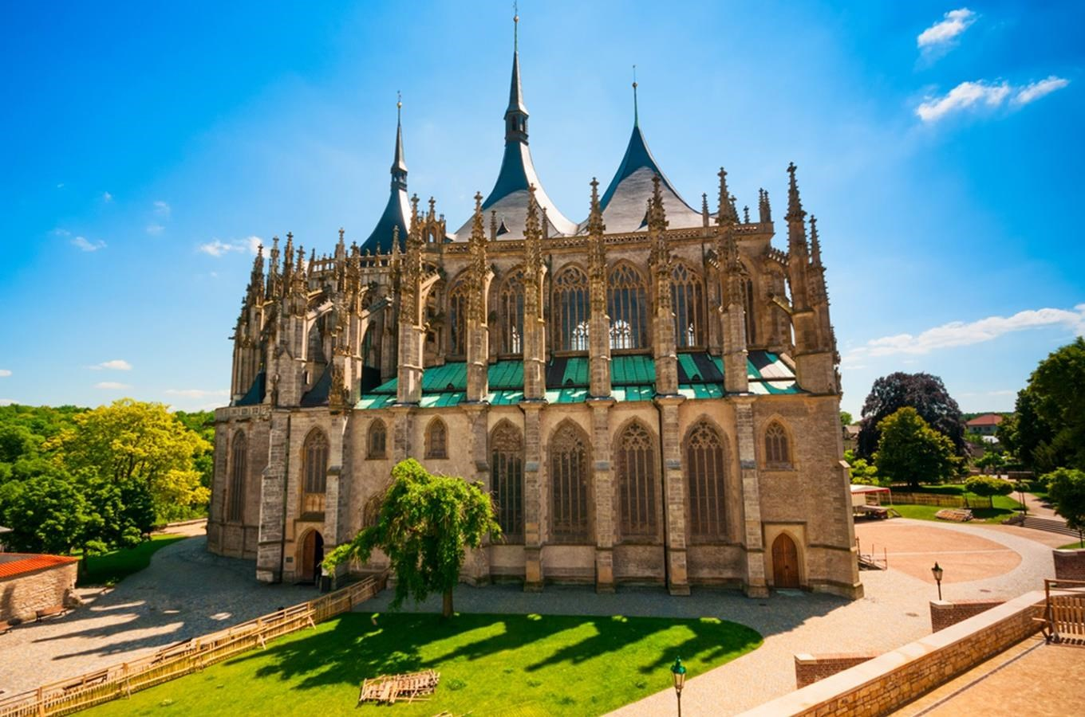
- Napiš, v jakém městě je postaven chrám sv. Barbory.
- Kutná hora
- Zjisti, jak se dostaneš vlakem z České Třebové do Pardubic. V Pardubicích potřebuješ v 16:6 být v pátek v 17:00. Napiš, v kolik hodinu budeš vyrážet z České Třebové.
- Zjisti, kolika státy protéká Dunaj a napiš alespoň 5 zemí Rakouska, Slovenska, Maďarska, Chorvatska, Srbska, Bulharska, Rumunska, Moldavské republiky, Ukrajiny.
- Zjisti a napiš, jaké místo je na obrázku. Stezka korunami stromů Lipno
